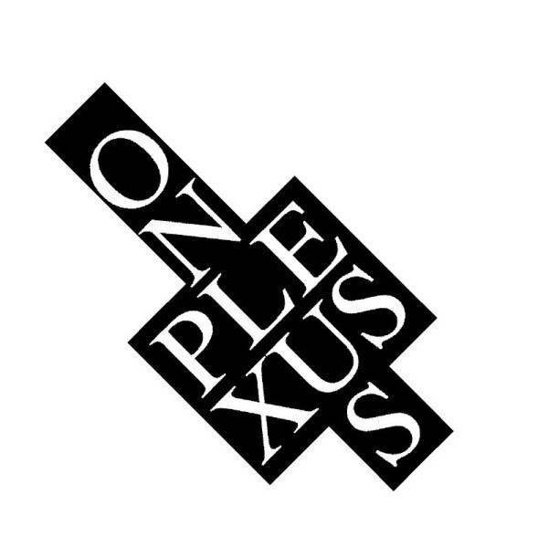ASSOCIAZIONE
PLEXUS INTERNATIONAL FORUM ONLUS
Via G. da Castelbolognese 89; 00153 Roma, Italie
Tel./Fax. +39-06.99700208; Email: s.dernini@tiscali.it
www.plexusforum.net

EROSIONS ET RENAISSANCE
DE LA PORTE SANS RETOUR
MAISON DES ESCLAVES
GOREE, DAKAR
12 Mai 2008

Avec le patronage du Ministère de la Culture et du Patrimoine Historique Classe du Sénégal et de l’Ambassade d’Italie au Sénégal, le 12 Mai 2008 à 11h00 à la Maison des Esclaves de Gorée-Dakar, Plexus International Forum Onlus-Italie, antenne de Plexus International, présente son dernier métrage performance de l’érosion marine en face à la Porte sans Retour comme ouverture de le l’exposition Erosions et Renaissance Acte VIII, aménagée à la Maison, du 12 Mai au 9 Juin, dans le cadre de la section DakArtOFF de la Biennal.
Pour Plexus international le patrimoine culturel universel que représente la Maison des Esclaves nécessite le développement du plan spécial de sauvegarde particulaire contre l'érosion marine. Depuis le 2002, à la Maison des Esclaves de Gorée, chaque deux année, dans le cadre de la section DakArtOFF de la Biennal, Plexus International a exécuté artistiquement le métrage de l’érosion en face de la Porte sans Retour, certifié par le conservatoire de la Maison, Mr. Joseph NDiaye, pour activer l'attention internationale sur l’avancement dramatique de l’érosion marine de la Maison, comme symbole universel de toutes les différentes formes d’«érosion» en croissance dans le planète vivante: a partir de l’érosion de la mémoire de l’humanité, du patrimoine historique et culturel, des connaissances locales, de la biodiversité, de la sécurité alimentaire, du bien-être individuel et collectif, des doits de l’homme, à l’érosion de la liberté et de la paix dans le monde.
«L'Erosion et Renaissance de la Porte sans Retour» marque la clôture d'une série d'événements interactifs, initiée par Plexus International depuis 2004, pour continuer à activer l'attention internationale sur l’érosion de la Maison des Esclaves. Plexus International a organisé l'évènement artistique itinérant Erosions et Renaissance Show, avec la participation internationale de nombreux artistes dans plusieurs lieux du monde, en Ballarat (Australie); Lecce, Sassari, Viterbo, Rome (Italie); New York; Barcelone et Las Palmas de Grand Canarie (Espagne), connecté avec la Gallérie Virtuel de Plexus www.plexusforum.net que a reçu plus de 1000 ouvres artistique digitales sur le sujet des "Erosions et Renaissance par artistes de tous le monde.

Plexus International est un réseau d’art et de science, avec siége légal en Italie et opérative in Dakar depuis 1986. Né en 1982 à New York, Plexus International a réalisé plusieurs projets expérimentaux, "art co-opéras" qui ont souvent entraîné centaines d'artistes et des représentants du monde de la science, surtout à New York, Rome, Dakar, Amsterdam, Atlanta, en Sardaigne et Australie. Plexus présent les actions de l'art comme une ressource important stratégique pour le développement durable de la communauté, avec le concept de "well being" (bien-être), un droit fondamental pour tous.
Depuis 22 ans, Plexus International voyage à bord d'un bateau métaphorique des esclaves de l'art, comme symbole de la lutte des artistes pour leur survie dans les communautés de tout le monde. En 1988, la Porte sans Retour de la Maison des Esclaves de Gorée, site de l'UNESCO pour le Patrimoine Mondiale et sanctifié pour la Diaspora Africaine, est devenu pour Plexus International le «portail» pour le rapatriement de «l’art» dans la communauté, où reprendre le voyage vers la liberté.

Pour plus d’informations:
www.plexusforum.net

http://it.youtube.com/user/plexusinternational

http://it.youtube.com/user/maisondesesclaves

